REZULTATI POSLOVANJA PODUZETNIKA SA SJEDIŠTEM U
URBANOJ AGLOMERACIJI SPLIT U 2015. GODINI
Odlukom Ministarstva regionalnoga razvoja i fondova Europske unije od 30. studenoga 2015. godine, ustrojena je Urbana aglomeracija Split koja obuhvaća 13 jedinica, od ukupno 55 gradova i općina Splitsko-dalmatinske županije, i to: gradove Split, Kaštela, Omiš, Sinj, Solin i Trogir te općine Dicmo, Dugi Rat, Dugopolje, Klis, Lećevica, Muć i Podstrana. sukladno Zakonu o regionalnom razvoju RH i temeljenu na prijedlogu grada Splita kao sjedišta aglomeracije, uz dostavljena mišljenja i suglasnost svih jedinica lokalne samouprave uključenih u aglomeracije te uz suglasnost Ministarstva graditeljstva i prostornoga uređenja
Shema 1. Područje Urbane aglomeracije Split
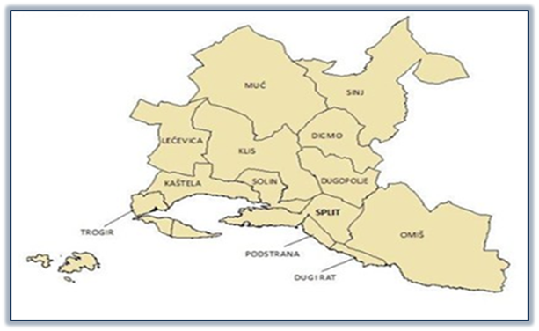 | Na području šest gradova i sedam općina koje su obuhvaćene Odlukom o ustrojavanju Urbane aglomeracije Split, u 2015. godini bilo je 9178 poduzetnika čije je sjedište u jednom od gradova i općina – članica Urbane aglomeracije Split.  Riječ je o poduzetnicima koji su sastavili i u Registar godišnjih financijskih izvještaja podnijeli točan i potpun godišnji financijski izvještaj za 2015. godinu.
Financijski rezultati poslovanja poduzetnika na području Urbane aglomeracije Split
Od ukupnog broja poduzetnika čije je sjedište u jednom od gradova i općina – članica Urbane aglomeracije Split (9.178 poduzetnika) najviše je poduzetnika sa područja grada Splita (6.459 ili 70,4 %), a najmanji je broj poduzetnika u općini Lećevica (9 ili 0,1 %).
Kod 9.178 poduzetnika bilo je 56.594 zaposlenih, što je prosječno 6,2 zaposlenih po poduzetniku.
Tablica 1 Broj poduzetnika i osnovni financijski rezultati poslovanja poduzetnika u gradovima/općinama Urbane aglomeracije Split u 2015. godini (iznosi u tisućama kuna)
Naziv grada/općine | Broj poduzetnika | Broj zaposlenih | Ukupni prihod | Dobit razdoblja | Gubitak razdoblja | Neto dobit
Kaštela | 620 | 3.928 | 2.725.045 | 216.456 | 148.891 | 67.565
Omiš | 238 | 3.779 | 2.160.008 | 109.541 | 5.643 | 103.898
Sinj | 256 | 1.741 | 853.095 | 80.658 | 23.635 | 57.023
Solin | 548 | 4.858 | 3.467.900 | 117.504 | 64.568 | 52.937
Split | 6.459 | 35.805 | 20.410.821 | 1.337.791 | 1.201.043 | 136.748
Trogir | 380 | 2.612 | 1.254.463 | 83.502 | 23.799 | 59.703
Dicmo | 35 | 447 | 412.400 | 24.750 | 3.881 | 20.870
Dugi Rat | 161 | 697 | 487.617 | 79.667 | 2.994 | 76.673
Dugopolje | 127 | 1.095 | 1.097.707 | 28.607 | 96.624 | -68.016
Klis | 61 | 398 | 215.690 | 11.777 | 647 | 11.130
Lećevica | 9 | 10 | 1.780 | 19 | 260 | -241
Muć | 29 | 227 | 123.591 | 3.295 | 5.282 | -1.987
Podstrana | 255 | 997 | 473.812 | 32.919 | 7.651 | 25.268
Ukupno poduzetnici UAS | 9.178 | 56.594 | 33.683.927 | 2.126.487 | 1.584.917 | 541.571
Izvor: Fina, Registar godišnjih financijskih izvještaja, obrada GFI-a za 2015. godinu
U 2015. godini poduzetnici čije je sjedište u jednom od gradova i općina obuhvaćenih Urbanom aglomeracijom Split, ostvarili su ukupan prihod u iznosu od 33,7 milijardi kuna, što je povećanje od 7,3 % u odnosu na prethodnu poslovnu godinu.
Njihov udio u ukupnim prihodima poduzetnika Splitsko-dalmatinske županije iznosi 83,0 %. U ostvarenim ukupnim prihodima poduzetnika Urbane aglomeracije Split najveći je udio poduzetnika grada Splita (60,6 %), sa ostvarenih 20,4 milijarde kuna te poduzetnika grada Solina (10,3 %) sa 3,5 milijardi kuna i Kaštela (8,1 %) sa 2,7 milijardi kuna.
Tablica 2. Osnovni financijski podaci poslovanja poduzetnika na području Urbane aglomeracije Split i poduzetnika Splitsko-dalmatinske županije u 2015. godini (iznosi u tisućama kuna, prosječne plaće u kn)
Opis | Urbana aglomeracija Split |  |  | Splitsko-dalmatinska županija
 | 2014. | 2015. | Indeks | 2014 | 2015. | Indeks
Broj poduzetnika |  | 9.178 |  |  | 11.957 | -
Broj zaposlenih | 55.245 | 56.594 | 102,4 | 68.296 | 70.498 | 103,2
Ukupni prihodi | 31.382.589 | 33.683.927 | 107,3 | 37.845.311 | 40.558.929 | 107,2
Ukupni rashodi | 30.868.864 | 32.817.083 | 106,3 | 36.948.414 | 39.379.726 | 106,6
Dobit prije oporezivanja | 1.860.144 | 2.464.582 | 132,5 | 2.479.916 | 3.032.388 | 122,3
Gubitak prije oporezivanja | 1.346.420 | 1.597.738 | 118,7 | 1.583.019 | 1.853.186 | 117,1
Dobit razdoblja | 1.635.074 | 2.126.487 | 130,1 | 2.212.882 | 2.665.350 | 120,4
Gubitak razdoblja | 1.349.664 | 1.584.917 | 117,4 | 1.586.365 | 1.840.596 | 116,0
Konsolidirani financijski rezultat – dobit (+) ili gubitak (-) razdoblja | 285.410 | 541.571 | 189,8 | 626.517 | 824.754 | 131,6
Izvoz | 4.516.798 | 5.076.272 | 112,4 | 5.408.833 | 6.018.422 | 111,3
Uvoz | 2.261.510 | 2.981.435 | 131,8 | 2.456.425 | 3.197.337 | 130,2
Investicije u novu dugotrajnu imovinu | 1.162.237 | 1.699.782 | 146,3 | 1.488.274 | 2.220.835 | 149,2
Prosječna mjesečna neto plaća po zaposlenom | 4.326 | 4.545 | 105,1 | 4.285 | 4.476 | 104,5
Izvor: Fina, Registar godišnjih financijskih izvještaja, obrada GFI-a za 2015. godinu
U 2015. godini poduzetnici Urbane aglomeracije Split iskazali su pozitivan konsolidirani financijski rezultat u iznosu od 541,6 milijuna kuna.
Tablica 3. TOP 10 - rang lista poduzetnika prema neto dobiti na razini Urbane aglomeracije Split u 2015. g.
(iznosi u tisućama kuna)
R.  br. | OIB | Naziv | Mjesto | Broj zaposlenih | Ukupni prihod | Dobit razdoblja
1. | 81356391287 | KONSTRUKTOR INŽENJERING d.d. | Split | 207 | 408.644 | 273.911
2. | 00278260010 | TOMMY d.o.o. | Split | 2.381 | 2.265.483 | 105.024
3. | 83462362655 | ZRAČNA LUKA SPLIT | Kaštel Štafilić | 393 | 274.243 | 67.660
4. | 33060874644 | STUDENAC d.o.o. | Omiš | 2.189 | 1.411.290 | 60.469
5. | 59295916756 | INDUSTRIUS d.o.o. | Obrovac Sinjski | 276 | 218.327 | 56.647
6. | 94136335132 | CEMEX HRVATSKA d.d. | Kaštel Sućurac | 455 | 832.079 | 48.150
7. | 02610134628 | BRODOTROGIR d.d. | Trogir | 983 | 208.169 | 33.843
8. | 48351740621 | AD PLASTIK d.d. | Solin | 1.203 | 836.088 | 32.551
9. | 26556073445 | SAFIR d.o.o. | Split | 9 | 74.729 | 29.992
10. | 76118645526 | INTERNATIONAL EVONA d.o.o. | Stobreč | 167 | 127.439 | 26.725
Ukupno TOP 10 poduzetnika |  |  |  | 8.263 | 6.656.490 | 734.971
Ukupno poduzetnici Urbane aglomeracije Split |  |  |  | 56.594 | 33.683.927 | 2.126.487
Izvor: Fina, Registar godišnjih financijskih izvještaja, obrada GFI-a za 2015. godinu
TOP 10 poduzetnika Urbane aglomeracije Split u 2015. godini ostvarili su neto dobit razdoblja u iznosu od 735,0 milijuna kuna ili 34,6 % ukupne neto dobiti razdoblja poduzetnika u Urbanoj aglomeraciji Split.
Grafikon 1. Udio ukupnog prihoda i neto dobiti poduzetnika Urbane aglomeracije Split u ukupnom prihodu i neto dobiti poduzetnika Splitsko-dalmatinske županije u 2015. godini
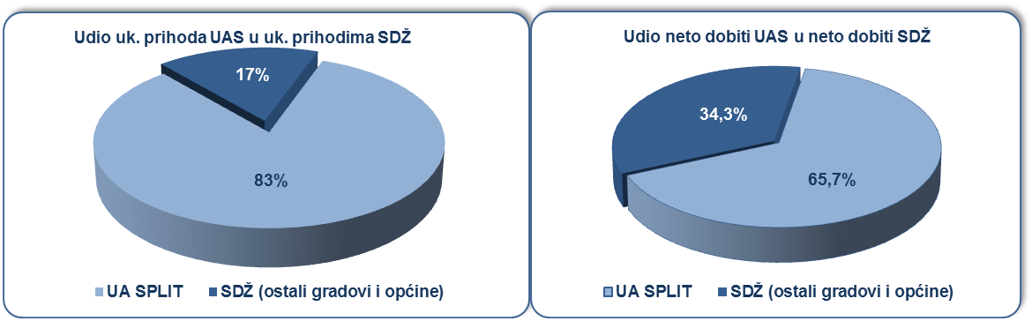
Izvor: Fina, Registar godišnjih financijskih izvještaja, obrada GFI-a za 2015. godinu
Prema produktivnosti (prihodu po zaposlenom), na prvom su mjestu poduzetnici općine Dugopolje, s 1,0 milijuna kuna, dok je među poduzetnicima navedene općine po produktivnosti na prvom mjestu društvo ANKICA TRGOVINA d.o.o. (OIB 39792509896), sa prosjekom od 22,8 milijuna kuna po zaposlenom.
Slijede poduzetnici općine Dicmo sa 923 tisuće kuna te poduzetnici grada Solina s 714 tisuća kuna prihoda po zaposlenom.
Za usporedbu, produktivnost poduzetnika na razini RH u 2015. godini iznosila je 763 tisuće kuna prihoda po zaposlenom.
Grafikon 2. Prihod po zaposlenom u 2015. godini na razini gradova/općina Urbane aglomeracije Split
(iznosi u tisućama kuna)
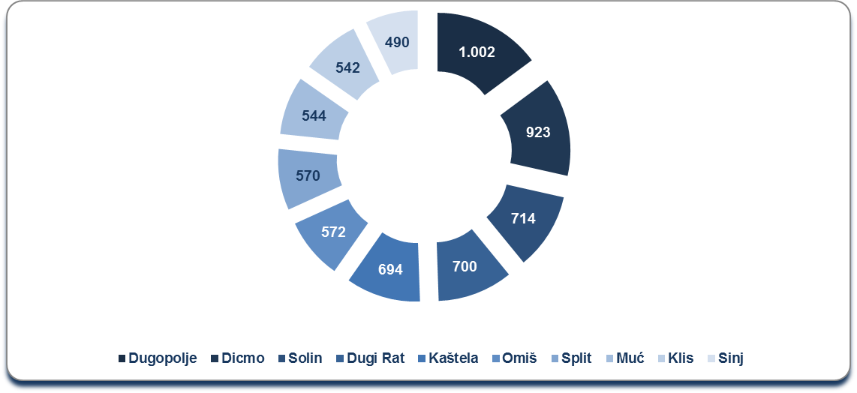
Izvor: Fina, Registar godišnjih financijskih izvještaja, obrada GFI-a za 2015. godinu
Prosječna mjesečna neto plaća obračunana kod poduzetnika Urbane aglomeracije Split u 2015. godini iznosila je 4.545 kuna, odnosno 5,1 % više u odnosu na prethodnu godinu te 1,5 % više od iznosa prosječne mjesečne neto plaće zaposlenih kod poduzetnika u Splitsko-dalmatinskoj županiji (4.476 kuna).
Najveća prosječna mjesečna neto plaća obračunana je zaposlenima kod poduzetnika sa sjedištem u gradu Sinju (6.921 kunu). Slijede poduzetnici u gradovima Kaštela (5.244 kune) i Trogiru (5.161 kuna) te općinama Dugopolje (4.824 kune) i Podstrana (4.568 kuna).
Najniža mjesečna prosječna neto plaća obračunana je zaposlenima kod poduzetnika sa sjedištem u općini Lećevica (2.513 kuna).
Grafikon 3. Prosječna mjesečna neto plaća po zaposlenom u 2015. godini u gradovima i općinama Urbane aglomeracije Split (TOP 5) (iznosi u kunama)
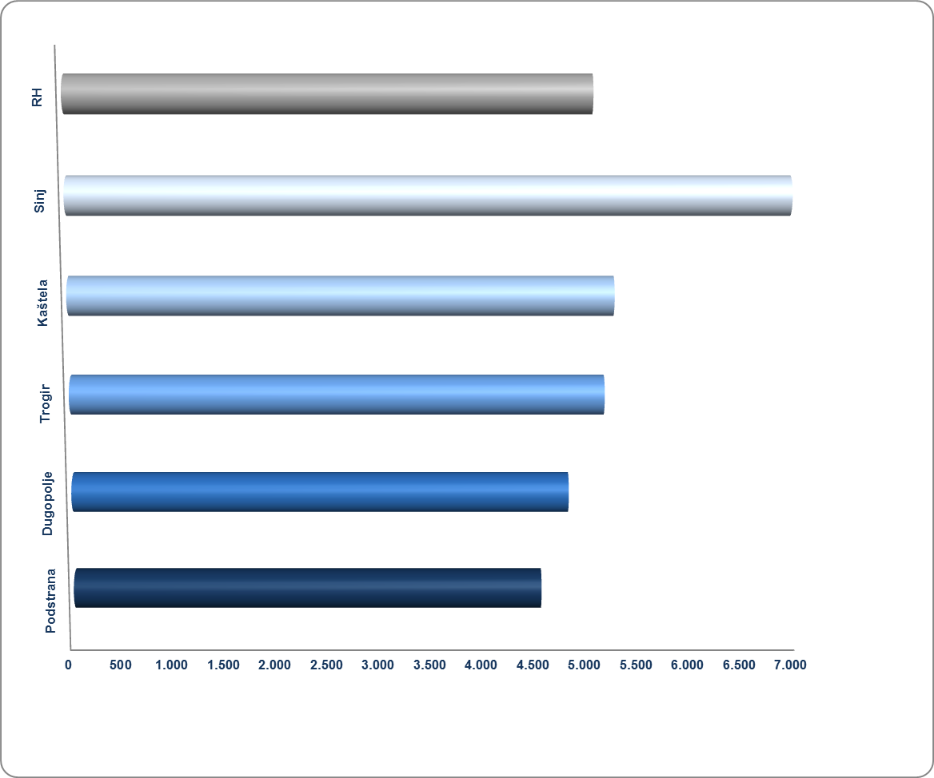
Izvor: Fina, Registar godišnjih financijskih izvještaja, obrada GFI-a za 2015. godinu
Zanimljivo je napomenuti da su poduzetnici sa sjedištem u prvih pet gradova/općina Urbane aglomeracije Split (grafikon 3.), zaposlenima obračunali veću prosječnu mjesečnu neto plaću od prosjeka na razini svih poduzetnika sa sjedištem u Urbanoj aglomeraciji Split (4.545 kn).
Za usporedbu, prosječna mjesečna neto plaća zaposlenih kod poduzetnika na razini RH u 2015. godini iznosila je 5.019 kuna.

O urbanim aglomeracijama i većim i manjim urbanim područjima
Izdvajanje urbanih (i ruralnih odnosno ruralnih i mješovitih) područja predstavlja jedan od izazovnijih zadataka suvremene politike regionalnog razvoja. Vrlo često se urbana područja odnosno granice urbanih područja određuju ovisno o namjeni i nisu izdvojena jednom jedinstvenom definicijom. Za politiku regionalnog razvoja izdvajanje urbanih područja znači naći kompromis između različitih sektora, lokalnih želja za uključivanjem/isključivanjem dijela teritorija u urbani prostor i administrativnih granica (koje osiguravaju pravo odlučivanja u nekom prostoru). Zakon o regionalnom razvoju odredio je tri tipa urbanih područja:
- 4 gradske aglomeracije (sjedišta u Zagrebu, Splitu, Rijeci i Osijeku)
- veća urbana područja - gradovi koji na razini jedinica lokalne samouprave imaju više od 35.000 stanovnika, a nisu uključeni u urbane aglomeracije
- manja urbana područja - gradovi koji imaju manje od 35.000 stanovnika, ali njihova središnja naselja imaju više od 10.000 stanovnika ili su sjedišta županija.

Više o rezultatima poslovanja poduzetnika po područjima djelatnosti i po drugim kriterijima, prezentirano je u standardnim analizama rezultata poslovanja poduzetnika RH, po županijama i po gradovima i općinama u 2015. g.
Pojedinačni podaci o rezultatima poslovanja poduzetnika dostupni su besplatno na RGFI – javna objava i na Transparentno.hr
Informacija o tome je li poslovni subjekt u blokadi ili ne, dostupna je korištenjem usluge FINA InfoBlokade slanjem SMS poruku na broj 818058. te korištenjem WEB aplikacije JRR tj. uvidom u podatke o računima i statusu blokade poslovnih subjekata, koji se ažuriraju u Jedinstvenom registru računa kojega u skladu sa zakonskim propisima, od 2002. godine, vodi Financijska agencija.

Usvajanjem novog Zakona o regionalnom razvoju (NN, 147/14), koji je u primjeni od 1. siječnja 2015. godine, uvedena je mogućnost stvaranja urbanih aglomeracija oko četiri najveća hrvatska grada: Zagreba, Splita, Rijeke i Osijeka, uz mogućnost širenja i na druge veće gradove, s ciljem ostvarenja strategije Europske unije do 2020. godine. Strategijom se posebna važnost daje urbanim sredinama, kojima se kroz urbane aglomeracije nastoji povećati konkurentnost na globalnom tržištu te kroz mehanizam Integriranih teritorijalnih ulaganja (ITU) osigurati dodatna sredstva iz europskih fondova. Podaci pokazuju da oko 70% stanovništva EU živi u urbanim područjima. Izvor: FERATA – Hit radio d.o.o., preuzeto 18.9.2015.
Središnji državni portal, Ustrojena urbana aglomeracije Split, preuzeto 19. rujna 2016. https://razvoj.gov.hr/prva-urbana-aglomeracija-u-republici-hrvatskoj-urbana-aglomeracija-split/3190
Regionalni razvoj, preuzeto 19.09.2016. mailto:http://regionalni.weebly.com/urbana-podru269ja.html

